

**JUEGO PARA NIÑOS CON DISCAPACIDAD INTELECTUAL (RETRASO COGNITIVO)**

Juan Sebastián García - Daniel Felipe Ortiz - Juan Camilo Quiñones - Juan Andrés Supelano

Profesora: Olga Lucía Roa Bohórquez, Javier Moreno Corredor

Semillero UMB SOFT

Semillero UMB IoT

# Descripción

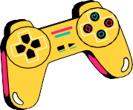El proyecto está basado en la creación de un juego diseñado para el desarrollo creativo y motriz en niños con discapacidad intelectual (retraso cognitivo) y a su vez servir como una herramienta para los distintos profesionales de salud encargados de distintos niños, para el desarrollo de su terapia, y a su vez la determinación del problema según un análisis médico llevado a cabo explícitamente por un profesional. A su vez el juego cuenta con ciertos niveles o pruebas de demostración, sin embargo la *feature* principal es que son los profesionales en salud los encargados de la creación de nuevas pruebas según la necesidad del paciente o según su diagnóstico.

# Requerimientos funcionales

* Agregar y eliminar pacientes
* Agregar y eliminar doctores
* Crear nuevos niveles para la evaluación de los pacientes
* Agregar los resultados de las pruebas
* Buscar información pacientes
* Graficar datos de la base de datos
* Tener una adaptación en las pruebas para niños con daltonismo

# Diagrama casos de uso

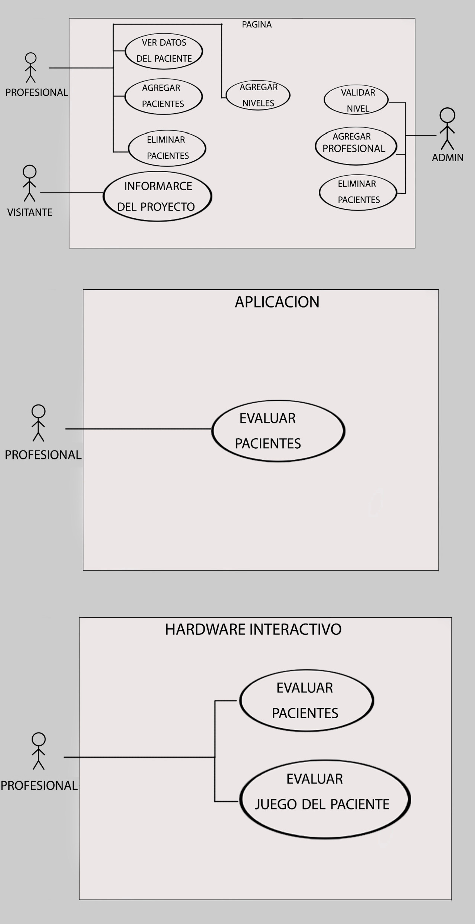

**Diagrama de clases**

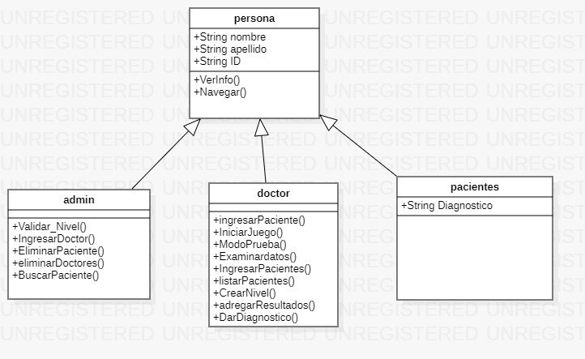

# Diagrama de despliegue

